xxxx

Protokoll från Hållbarhetsberedningens sammanträde

Tid: 9-12

Plats:  VIP-rummet, Regionkontoret

**Beslutande**

Kerstin Lundh (MP), Ordförande

Göran Forsén (M), Vice ordförande

Kurt Podgorski (S), Ledamot

Joanna Stridh (C), Ledamot

Kristina Svensson (S), Ledamot

**Ersättare**

Britt-Marie Essell (S), Ersättare

**Frånvarande**

Anna Granlund (M), Ersättare

Pär Kindlund (C), Ersättare

Carin Malm (KD), Ersättare

Hanna Engström Vangen (S), Ersättare

**Tjänstepersoner**

Anders Nordahl, Miljö- och säkerhetschef

Suzanna Westberg, Folkhälsochef

Junia Joffer, Folkhälsoanalytiker

**Sekreterare**

Evelina Hilmersson, Samverkansledare

**Justerare**

Kurt Podgorski (S), Ledamot

* + 1. Ordföranden öppnar mötet.
    2. Val av justerare.
    3. Genomgång av tjänstgörande politiker, samtliga ledamöter är på plats.
    4. Dagordningen godkännes.
    5. Genomgång av föregående protokoll.
    6. Samtal om beredningens verksamhetsidé 2019.

Beredningen ger Anders och Suzanna med medarbetare förtroendet att till nästa möte formulera ett förslag utifrån det arbete beredningen gjorde i frågan vid föregående möte samt Agenda 2030.

* + 1. Samtal om hållbarhetsberedningens plats i ärendeprocessen.

Hållbarhetsberedningen har initiativrätt till Regionstyrelsen, vilket bedöms kunna tas tillvara på ett tydligare sätt. Det bedöms relevant att hitta de övergripande frågorna snarare än att landa i detaljerna. Samtal pågår på tjänstepersonsidan tillsammans med politiska ledningen för att tydliggöra och förankra hållbarhetsberedningens uppdrag ytterligare och för att hantera och skapa tydlighet i ärendeprocessen som fortfarande är oklar.

* + 1. Hållbarhetsprogram Region Dalarna.

Folkhälsochef Suzanna Westberg och Miljö- och säkerhetschef Anders Nordahl ger information om vad som hänt hittills med Glokala Sverige-träffar, träff med ledningsgrupp Region Dalarna och träffar med Länsstyrelsen. Vi går tillsammans igenom en tidslinje för planeringen (se bilaga 1). Hållbarhetsberedningen beslutar att tidslinjen godtas och att beredningen ska ha framtagit ett Hållbarhetsprogram senast 31/3 2020. I detta arbete ingår också revidering av Region Dalarnas miljöpolicy (se bilaga 2) som istället blir en hållbarhetspolicy.

* + 1. Aktuella frågor miljö- och säkerhetsområdet, Anders Nordahl.

Revision har gjorts av en produktionskedja från en viss leverantör. Många brister kunde identifieras vilket innebär att en handlingsplan avkrävs från leverantören.

* + 1. Aktuella frågor folkhälsa, Suzanna Westberg.

Information ges muntligt och skriftligt om Folkhälsomyndighetens undersökning Öppna jämförelser samt hur de folkhälsopolitiska målområdena och övergripande målsättning ska ses som en del av Agenda 2030 så de inte går i två olika spår.

* + 1. ”Hur mår dalfolket?” , Junia Joffer folkhälsoanalytiker.

Junia informerar om Dalarnas största utmaning som kan sammanfattas som barn och ungas hälsa, demografi och hälsa i yrkesverksam ålder (Se bilaga 3).

* + 1. Samtal angående ärenden för beredning innan AU.

Denna gång specifikt Motion angående klimatbokslut RD19/00370. Yttrande skickas till Regionstyrelsen (se bilaga 4). Förslag från Göran Forsén på yttrande till ovanstående motion bifogas protokollet (se bilaga 5).

* + 1. Samtal om Glokala Sverige-mötet 5/3.

Flera av ledamöterna deltog. Mötet upplevdes positivt och bra material finns att tillhandahålla utifrån projektet. Önskvärt hade varit om fler kommuner i Dalarna hade varit närvarande och engagerade i projektet.

* + 1. Nästa möte.

10/5 i VIP rummet kl 9-12. Oppositionen möts i VIP-rummet kl 8.30 för ett förberedande möte. Majoriteten möts i Kerstins rum. Till nästa möte föreslås mötespunkterna: Agenda 2030 delegationens slutbetänkande och indikatorer samt hållbar upphandling.

* + 1. Mötet avslutas.

__________________________ _____________________________

Sekreterare Justerare

__________________________ _________________

Ordförande Datum

BILAGA 1

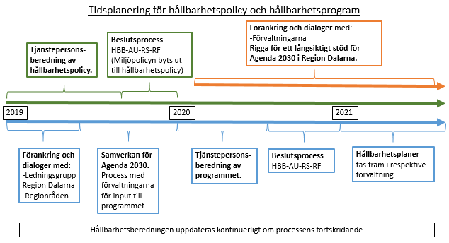

BILAGA 2

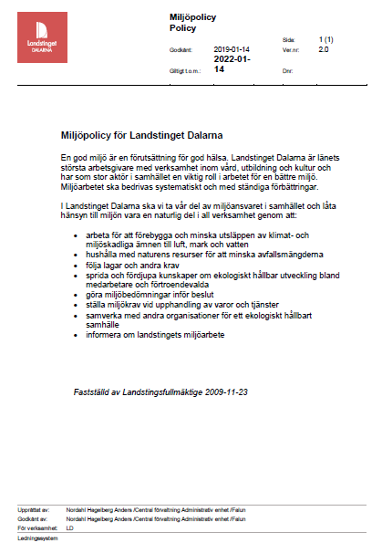

BILAGA 3

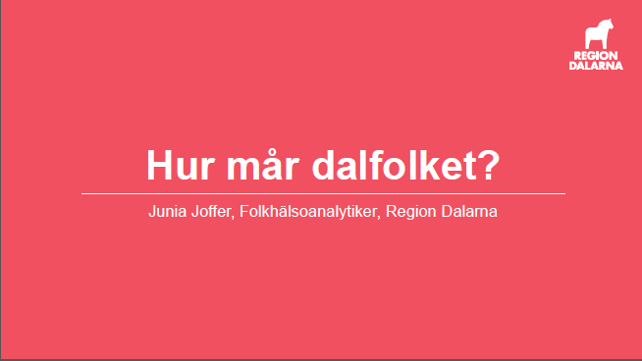

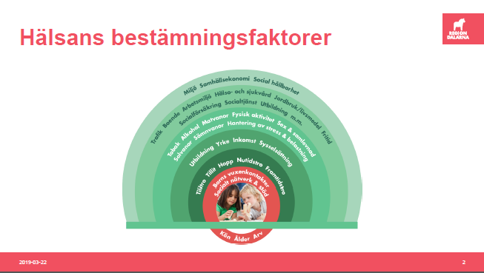

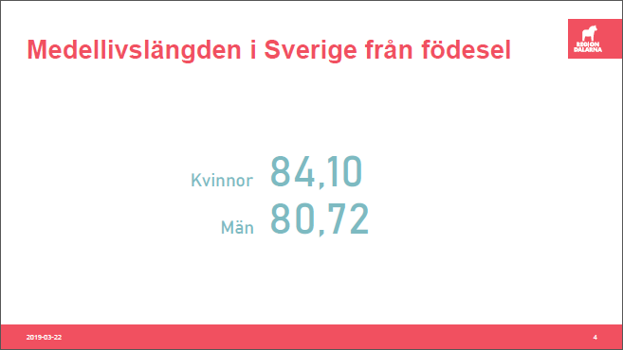

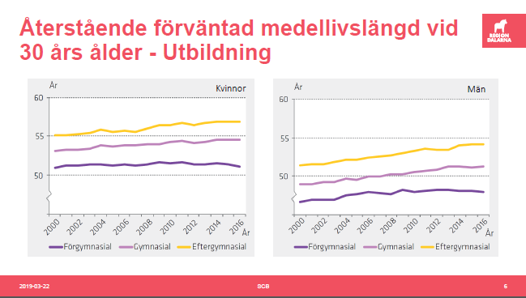

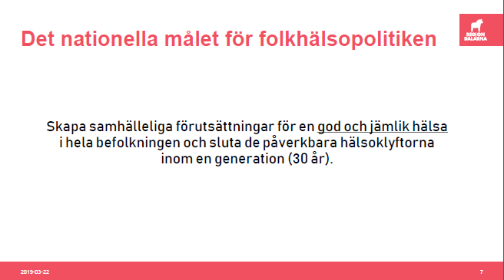

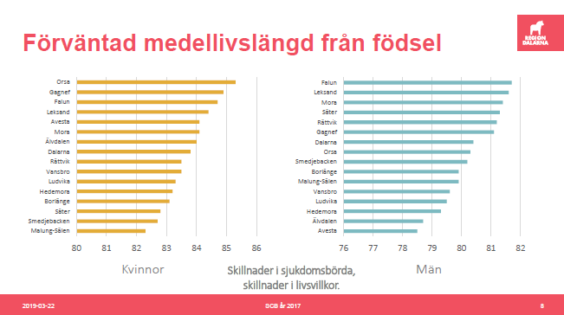

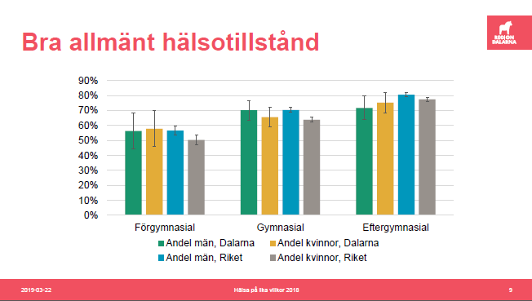

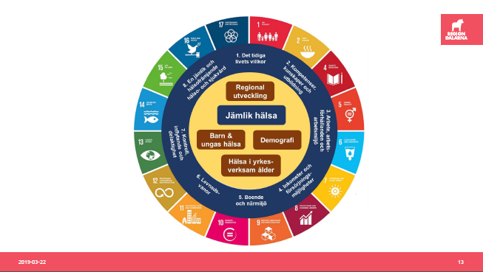

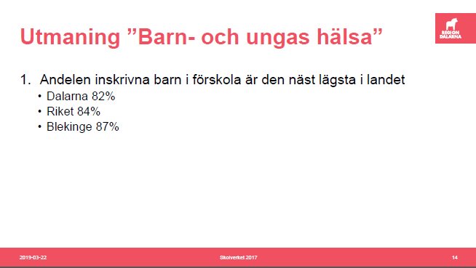

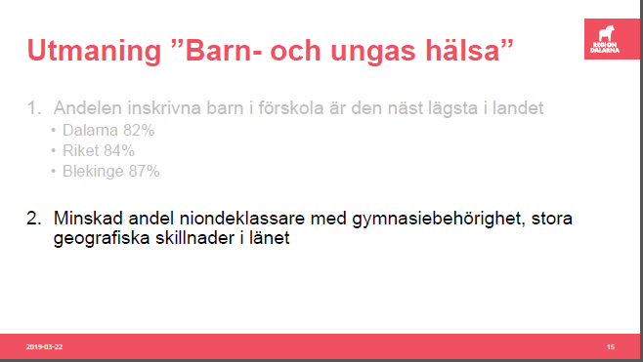

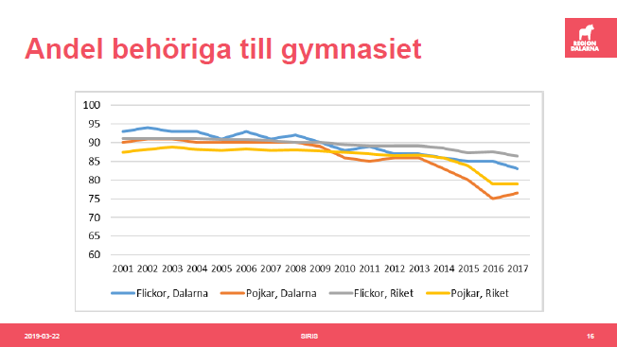

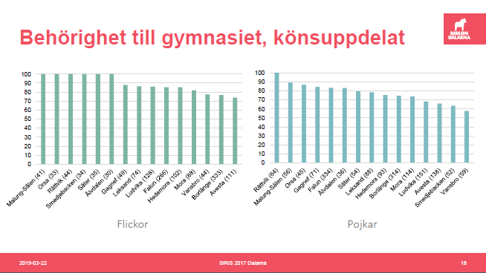

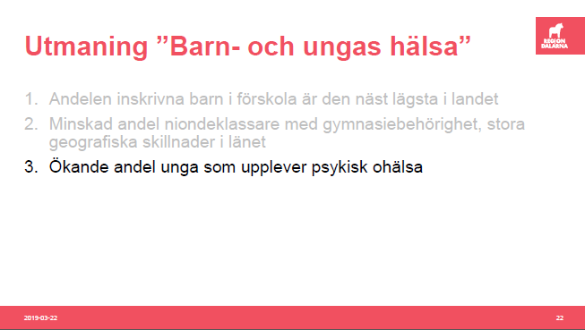

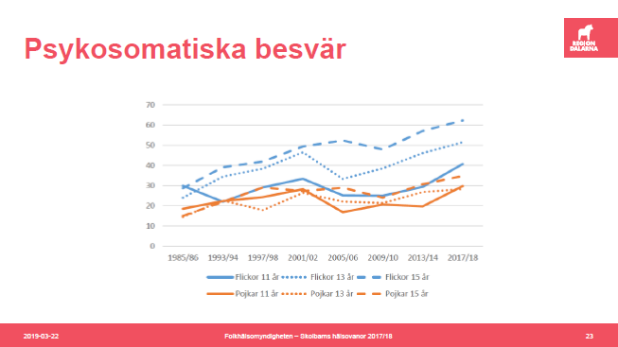

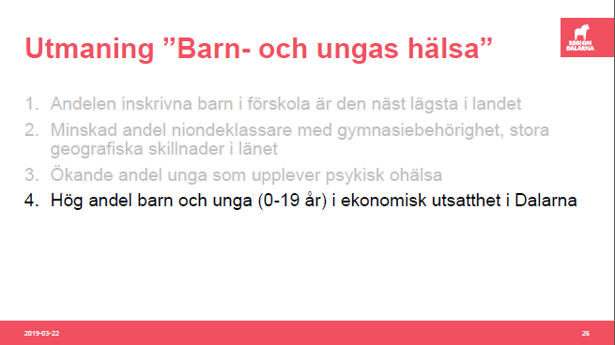

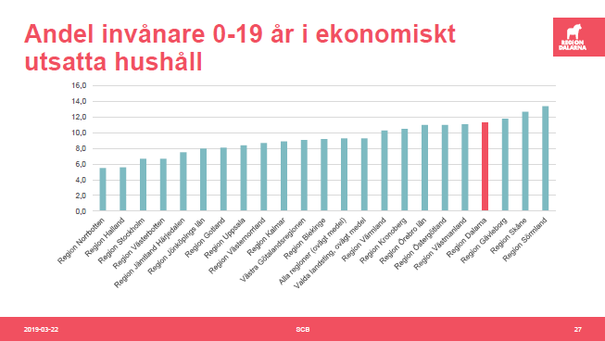

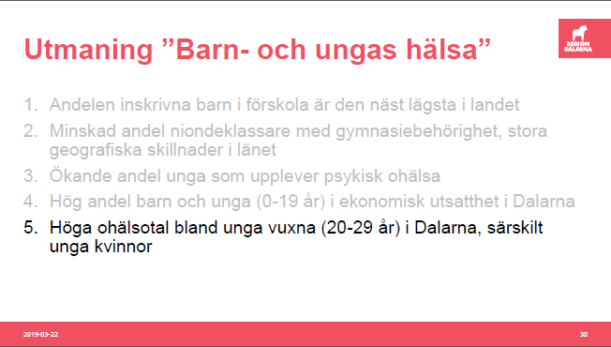

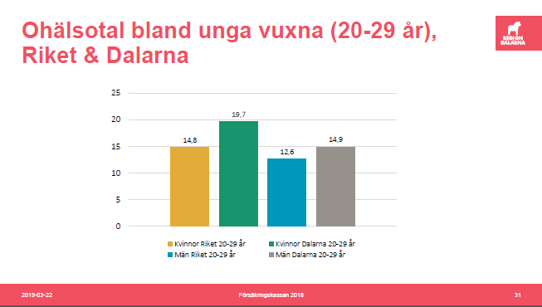

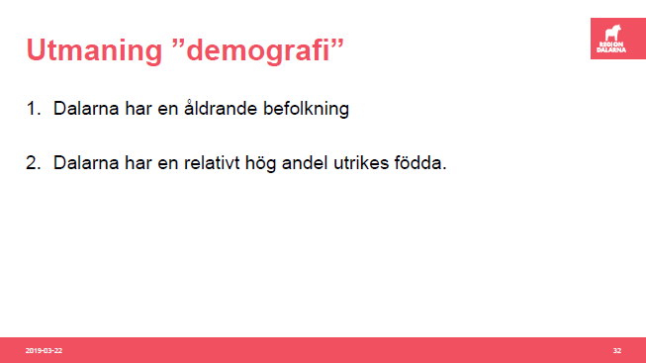

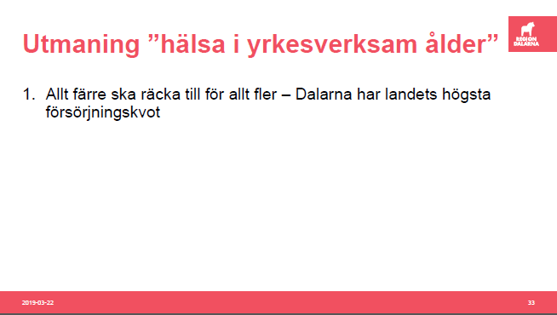

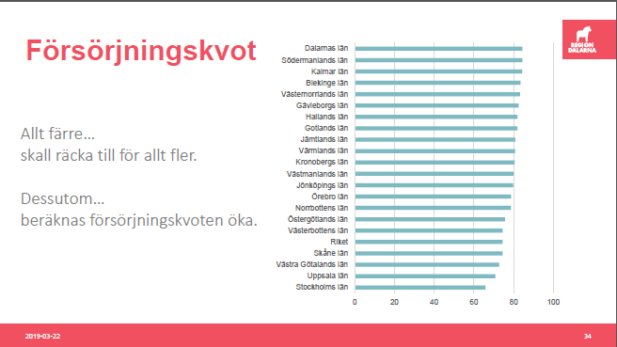

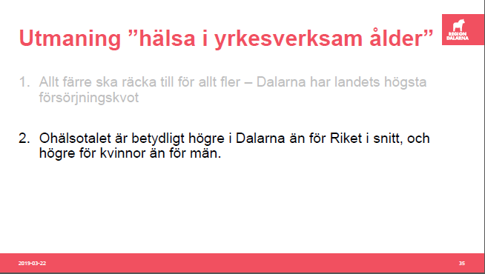

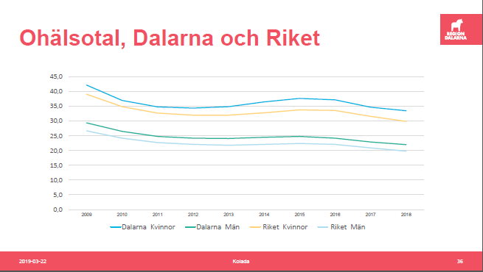

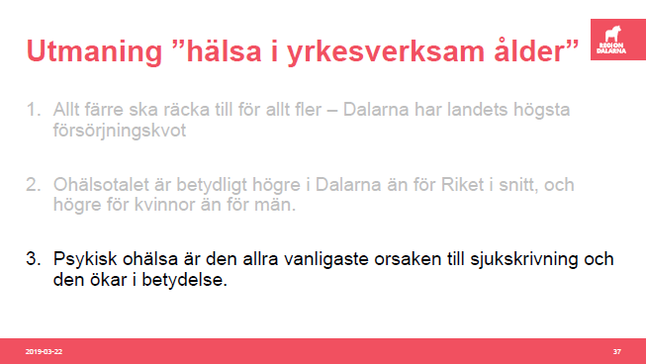

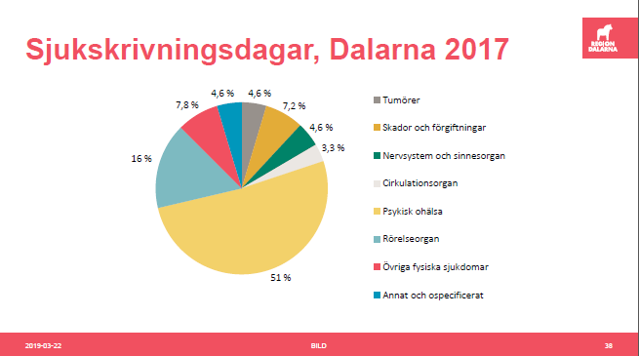

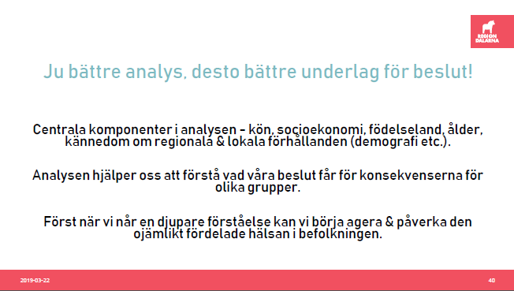

BILAGA 4

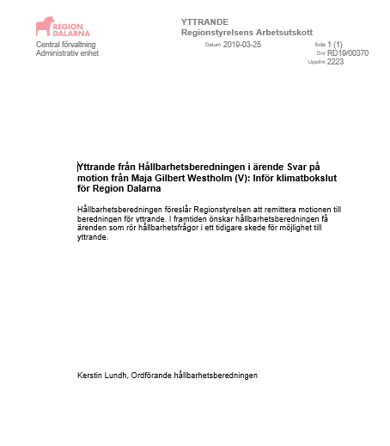

BILAGA 5

